Технологическая карта (дистанционное обучение)
Побережный Ярослав
Класс | дата | Тема урока | Изучение темы | Тренировочные задания
1б | 12.05 | Составление и чтение предложений, чистоговорок с изученными буквами. | https://nsportal.ru/sites/default/files/2013/06/04/kartoteka_chistogovorok.docx | Проговариваем скороговорки ба бобу.
 |  | Числа 16, 17 | 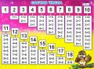 | Считаем животных на стене .
 | 13.05 | Повторение темы «Растения .Строение растений.» | 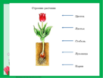 | Узнавать на картинке состав растения
 |  | Составление и запись слогов и слов с сочетаниями ща-щу, ча-чу. | 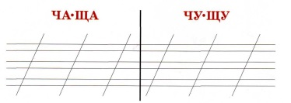 | 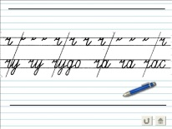
 | 14.05 | Числа 16, 17 | 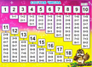 | Считаем овощи на стене .
 | 15.05 | Числа 18, 19, 20. | 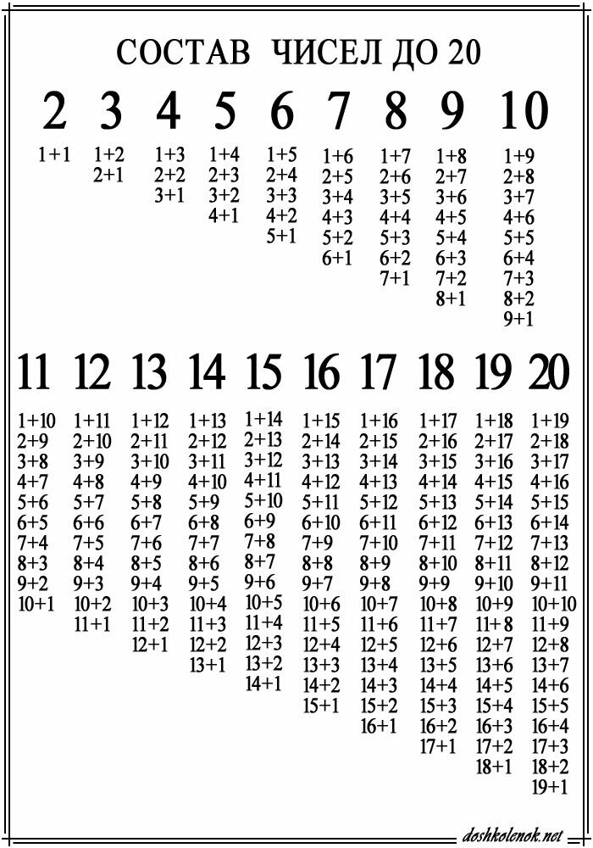 | Считаем животных на стене .
 |  | Буква ъ. Письмо слов с твердым знаком. | 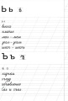 | Прописывание буквы и слов с Ъ знаком.
 | 18.05 | Звук и буква Цц. | 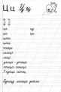 | Пропись буквы ц и слов с ней
 |  | Контрольное списывание. | Мама мыла раму .Рама стала белой .Мама рада. | Повторение алфавита
 |  | Повторение темы «Растения .Стоиение растений.» | 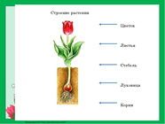 | Узнавать на картинке состав растения
 | 19.05 | Числа 18, 19, 20. | 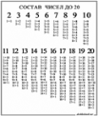 | Считаем фигуры красного цвета .
 |  | Чтение текстов с изученными буквами. | Осень наступила. Листья пожелтели. Осень надела наряд. | Чистописание слогов ос, ис, на ,ла ,яд, ря
 | 20.05 | Повторение темы «Растения .Стоиение растений.» | 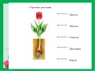 | Узнавать на картинке состав растения
 |  | Закрепление изученного в первом классе. | Повторение ранее пройденного материала на протяжении всего учебного года . Рассматривание букв алфавита .Умение различать буквы на странице . | Написание алфавита на листке.
 | 21.05 | Контрольный устный счёт. | 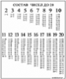Счет от 1 до 20 | Считаем фигуры голубого цвета .
 | 22.05 | Контрольный устный счёт. | 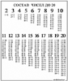 | Считаем фигуры желтого цвета .
 |  | Закрепление изученного в первом классе. | Повторение ранее пройденного материала на протяжении всего учебного года . Рассматривание букв алфавита .Умение различать буквы на странице . | Тренировка ,чтение алфавита и легких слов .
Электронная почта для обратной связи Persona_VIP555@mail.ruили WhatsApp

Технологическая карта по предмету Речевая практика (дистанционное обучение)
Побережный Ярослав

Класс | дата | Тема урока | Изучение темы | Тренировочные задания
1б | 20.05.20 | Беседа на тему «Как начинается твоё утро?» | https://nsportal.ru/detskiy-sad/razvitie-rechi/2012/04/26/nod-s-chego-nachinaetsya-utro-ili-slovo-zdravstvuy | Повторение речевых упражнений
 | 21.05.20 | Итоговое занятие. Повторение пройденного за год. | Беседа по пройденным темам | Повторение речевых упражнений

Учитель Дорошев В.Ю.
Выполненные задания отправляются на электронную почтуreso5410@inbox.ru или WhatsApp

Технологическая карта по физической культуре обучающегося 1 Б класса
Побережного Ярослава (дистанционное обучение)

Дата | Тема урока | Изучение темы | Тренировочные задания
07.05 | Совершенствование техники метания малого мяча на дальность | https://youtu.be/FQ8nKuLJ0ME  просмотр видео о технике метания малого мяча на дальность. | Отрабатывать навык метания мяча
08.05 | Совершенствование техники челночного бега 3х10 | Изучить технику челночного бега  https://youtu.be/B7Jg7_v84iE | Разучивание техники челночного бега
12.05 | Совершенствование техники челночного бега 3х10 | Продолжаем разучивать технику челночного бега. | Выполнять комплекс утренней гимнастики с мячом
14.05 | Совершенствование техники челночного бега 3х10 | Отработка навыка челночного бега.  https://youtu.be/HG2pFpLD9eI  просмотр видео ролика о подвижных играх дома | Повторять технику челночного бега. Выполнять компоненты подвижных игр дома
15.05 | Совершенствование техники прыжка в длину с места | Просмотр видео ролика о прыжках в длину  https://vk.com/video-188788319_456239031 | Отрабатывать навыки прыжка в длину с места
19.05 | Учет техники прыжка в длину с места | Игра «Лягушки».  Цель игры: обучение прыжкам с места в длину, укрепление опорно-двигательного аппарата. | Повторять элементы игры.
21.05 | Игровой урок | Игра «Не урони мяч»  Цель игры: обучение в игровой манере прыжкам и бегу, ловкости и координации движений. | Выполнять элементы игры.
22.05 | Итоговый игровой урок | Выполнять любимые изученные игры. Вспоминаем технику безопасности на уроках физкультуры. | Выполнение комплекса утренней гимнастики.

Учитель: Дубовская Д.А.
Выполненные задания отправляются на электронную почту daschaserg@mail.ru или в группу WhatsApp

Технологическая карта по музыке обучающегося 1 Б класса
Побережного Ярослава (дистанционное обучение)

Дата | Тема урока | Изучение темы | Тренировочные задания
07.05 | Танец «Весна-красна идет» Т. Суворовой | Повторение элементов танца | Повторять танец под музыку
12.05 | Танец «Весна-красна идет» Т. Суворовой | Выполнение полностью разученного танца | Работа над техникой выполнения
14.05 | Повторение пальчиковых игр | Повторение техники пальчиковых игр, изученных ранее. | Продолжать использовать элементы пальчиковых игр.
19.05 | Повторение произведений для шумового оркестра | https://youtu.be/EpmEdSVKWig  https://youtu.be/gLesqOxhkmE  Вспоминаем шумовой оркестр
21.05 | Повторение весенних танцев | Повторяем изученные весенние танцы. | Повторение изученного.

Учитель: Дубовская Д.А.
Выполненные задания отправляются на электронную почту daschaserg@mail.ru или в группу WhatsApp

Технологическая карта уроков по изобразительному искусству для обучающегося 1б класса
(дистанционное обучение)
Класс | дата | Тема урока | Изучение темы | Тренировочные задания
Побережный Я. | 06.05 | Приемы работы акварельными красками: рисование сухой кистью. | https://yandex.ru/video/preview/?filmId=8218053996012097601&text=%D0%9F%D1%80%D0%B8%D0%B5%D0%BC%D1%8B%20%D1%80%D0%B0%D0%B1%D0%BE%D1%82%D1%8B%20%D0%B0%D0%BA%D0%B2%D0%B0%D1%80%D0%B5%D0%BB%D1%8C%D0%BD%D1%8B%D0%BC%D0%B8%20%D0%BA%D1%80%D0%B0%D1%81%D0%BA%D0%B0%D0%BC%D0%B8%3A%20%D1%80%D0%B8%D1%81%D0%BE%D0%B2%D0%B0%D0%BD%D0%B8%D0%B5%20%D1%81%D1%83%D1%85%D0%BE%D0%B9%20%D0%BA%D0%B8%D1%81%D1%82%D1%8C%D1%8E.&path=wizard&parent-reqid=1589538169548117-1679491614555429525000303-production-app-host-sas-web-yp-69&redircnt=1589538275.1  Инструкция работы кистью. | Пробовать работать сухой кистью.
 | 13.05 | Приемы работы акварельными красками: кистевое письмо – примакивание кистью. | https://yandex.ru/video/preview/?filmId=6632009910601168364&text=%D0%BA%D0%B8%D1%81%D1%82%D0%B5%D0%B2%D0%BE%D0%B5+%D0%BF%D0%B8%D1%81%D1%8C%D0%BC%D0%BE+%E2%80%93+%D0%BF%D1%80%D0%B8%D0%BC%D0%B0%D0%BA%D0%B8%D0%B2%D0%B0%D0%BD%D0%B8%D0%B5+%D0%BA%D0%B8%D1%81%D1%82%D1%8C%D1%8E | Работа кистью и красками.
 | 18.05 | Приемы работы акварельными красками:послойная живопись (лессировка) и т.д. | https://yandex.ru/video/preview/?filmId=3257557040682982416&reqid=1589538426992136-1797667699216729774900113-man2-5712&text=%D0%BF%D0%BE%D1%81%D0%BB%D0%BE%D0%B9%D0%BD%D0%B0%D1%8F+%D0%B6%D0%B8%D0%B2%D0%BE%D0%BF%D0%B8%D1%81%D1%8C+%D0%B4%D0%B5%D1%82%D1%81%D0%BA%D0%B8%D0%B9+%D1%81%D0%B0%D0%B4  Просмотр видео материала. | Работа кистью и красками.
 | 20.05 | Приемы работы акварельными красками-рисование по мокрому листу (алла прима). | https://yandex.ru/video/preview/?filmId=3719962100778328&text=%D1%80%D0%B8%D1%81%D0%BE%D0%B2%D0%B0%D0%BD%D0%B8%D0%B5+%D0%BF%D0%BE+%D0%BC%D0%BE%D0%BA%D1%80%D0%BE%D0%BC%D1%83+%D0%BB%D0%B8%D1%81%D1%82%D1%83+%D0%B2+%D0%B4%D0%B5%D1%82%D1%81%D0%BA%D0%BE%D0%BC+%D1%81%D0%B0%D0%B4%D1%83  Просмотр видео материала. | Рисунок облака.
 | 25.05 | Изображать конструкцию дома (части дома). | https://yandex.ru/video/preview/?filmId=6817172861464585950&reqid=1589538824978337-1123255427024928360200113-man1-4051&suggest_reqid=578029037158591092787230231341783&text=%D0%98%D0%B7%D0%BE%D0%B1%D1%80%D0%B0%D0%B6%D0%B0%D1%82%D1%8C+%D0%BA%D0%BE%D0%BD%D1%81%D1%82%D1%80%D1%83%D0%BA%D1%86%D0%B8%D1%8E+%D0%B4%D0%BE%D0%BC%D0%B0+%28%D1%87%D0%B0%D1%81%D1%82%D0%B8+%D0%B4%D0%BE%D0%BC%D0%B0%29.%D0%B4%D0%B5%D1%82%D1%81%D0%BA%D0%B8%D0%B9+%D1%81%D0%B0%D0%B4  Просмотр развивающего видео. | Называть элементы дома.
 | 27.05 | Беседа: «Как и о чем создаются картины». | https://yandex.ru/video/preview/?filmId=14196028181151235029&reqid=1589539106287568-890733824875702214300117-vla1-2363&suggest_reqid=578029037158591092788462646512621&text=%D0%91%D0%B5%D1%81%D0%B5%D0%B4%D0%B0+%D0%B4%D0%BB%D1%8F+%D0%BC%D0%B0%D0%BB%D1%8B%D1%88%D0%B0++%C2%AB%D0%BE+%D0%BA%D0%B0%D1%80%D1%82%D0%B8%D0%BD%D1%8B%C2%BB.  Развивающий мультфильм. | Виртуальная прогулка (творчество И. Шишкина) Просмотр.

Технологическая карта уроков по ручному труду для обучающегося 1б класса
(дистанционное обучение)
Класс | дата | Тема урока | Изучение темы | Тренировочные задания
Побережный Я. | 06.05 | Работа с пластилином. Лепка из пластилиновых жгутов «Стрекоза».  «Вишенки». | https://yandex.ru/video/preview/?filmId=1514972911398506823&text=%D0%9B%D0%B5%D0%BF%D0%BA%D0%B0+%D0%B8%D0%B7+%D0%BF%D0%BB%D0%B0%D1%81%D1%82%D0%B8%D0%BB%D0%B8%D0%BD%D0%BE%D0%B2%D1%8B%D1%85+%D0%B6%D0%B3%D1%83%D1%82%D0%BE%D0%B2+%C2%AB%D0%A1%D1%82%D1%80%D0%B5%D0%BA%D0%BE%D0%B7%D0%B0%C2%BB.  Пошаговая инструкция работы. | Работа с пластилином. Тренироваться лепить из пластилина жгуты, выполнить изображение стрекозы.
 | 13.05 | Работа с бумагой. Симметричное вырезание из бумаги, сложенной пополам. «Птичка». | Платформа: https://whatsapp.com/dl/ | Научиться складывать бумагу.
 | 20.05 | Работа с бумагой. Симметричное вырезание из бумаги, сложенной пополам. «Птичка». | Платформа: https://whatsapp.com/dl/ | Тренироваться совместно с родителями вырезать птицу из бумаги.
 | 27.05 | Создание альбома работ. Просмотр изображений. Оформление. | Выставка работ. | Просмотр фото материалов.
Учитель – Бахарева А. А.
Выполненные задания отправляются на электронную почту strelez04121967@mail.ru или в группу WhatsApp .

